Планировка объекта благоустройства М 1:500 на материалах актуального топографического плана с отображением элементов благоустройства, подземных коммуникаций и сооружений. | Заполняется для объектов благоустройства – территорий и земельных участков

Правительство Санкт-Петербурга

Комитет по градостроительству и архитектуре

191023, Санкт-Петербург, пл.Ломоносова, д.2

ЛИСТ СОГЛАСОВАНИЯ

Структурные подразделения Комитета  по градостроительству и архитектуре |  | Заместитель председателя Комитета  по градостроительству и архитектуре
Принятое решение
(в случае отказа в согласовании указываются причины):
Район | Красногвардейский
Адрес размещения объекта благоустройства | г. Санкт-Петербург, ул. Передовиков, д.29, корп. 3, лит. А
Вид объекта благоустройства | Фасад
Вид элемента  благоустройства | Видеокамера наружного наблюдения (2 шт.)
Заявитель (владелец)  (Наименование организации/ФИО, адрес, телефон) | Государственное бюджетное дошкольное образовательное учреждение  детский сад №25 Красногвардейского района Санкт-Петербурга, по адресу:  г. Санкт-Петербург, ул. Передовиков, д.29, корп. 3, лит. А,  тел. 8 (812) 529-55-25
Проектировщик  (Наименование организации/ФИО, адрес, телефон) | ООО "Ноотэк"  г. Санкт-Петербург, ул. Цветочная, д.18, лит. В, офис 302В,  тел. 8 (812) 677-66-16

ПРЕДЛОЖЕНИЯ ПО РАЗМЕЩЕНИЮ ЭЛЕМЕНТА БЛАГОУСТРОЙСТВА
Общий вид объекта благоустройства с размещенным элементом благоустройства с обозначением основных габаритов, высотных отметок | 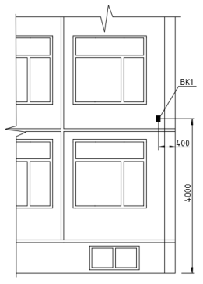  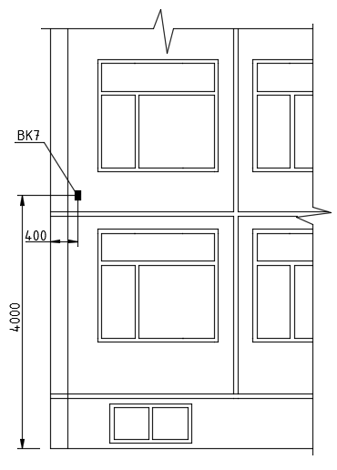  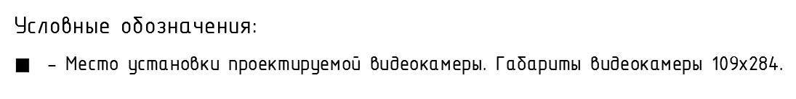
Компьютерный монтаж элемента благоустройства на объекте благоустройства на материалах фотофиксации | 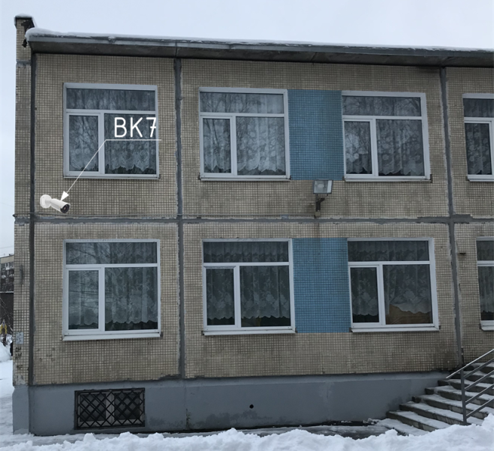  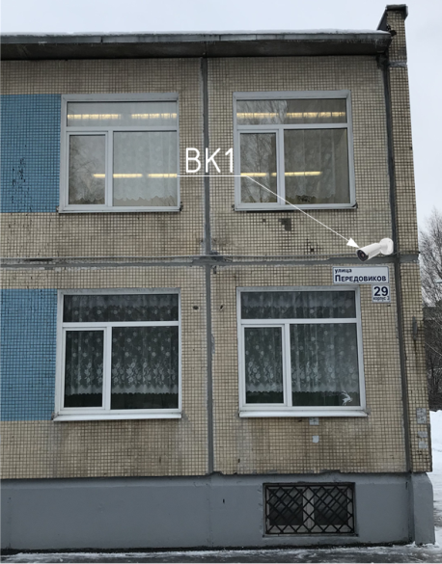  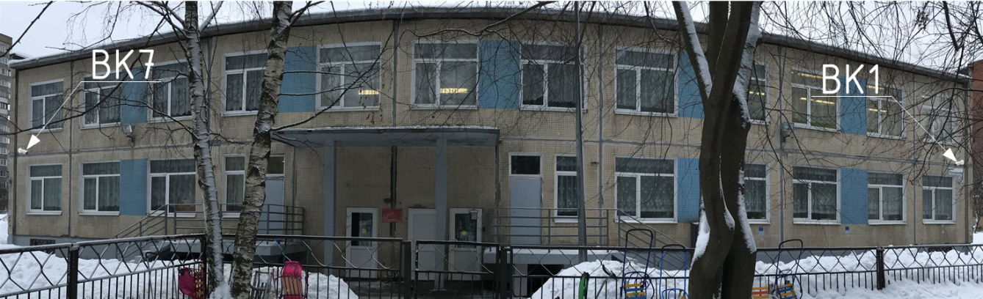

Фотофиксация (Общий вид объекта благоустройства, фрагмент места размещения элемента благоустройства) | Фотофиксация (Общий вид объекта благоустройства, фрагмент места размещения элемента благоустройства) заполняется по состоянию до размещения элемента благоустройства  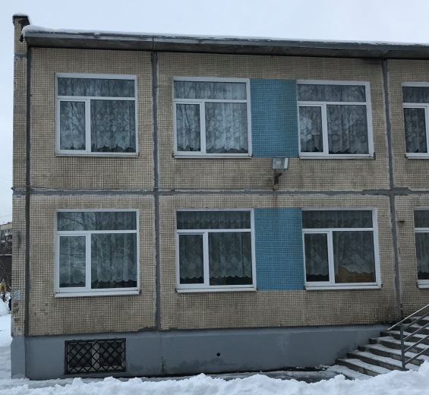  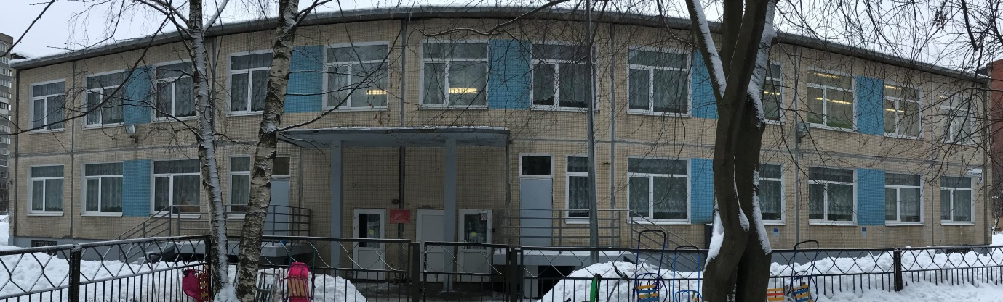  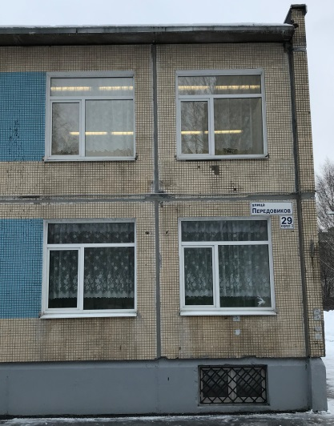
Ситуационный план объекта благоустройства | 